UNIVERSITATEA TEHNICĂ A MOLDOVEI
FACULTATEA CALCULATOARE, INFORMATICĂ ȘI MICROELECTRONICĂ
DEPARTAMENTUL SECURITATEA INFORMAȚIONALĂ

Lucrare de laborator Nr. 5
Tehnici de Programare
Funcții, metode și importuri pe web
Realizat: Roman Andrei,
st. gr. SI-264
Verificat: Reitman Patricia,
asist. univ.

Chișinău, 2026

1. Prezentarea laboratorului

În cadrul acestui laborator s-au dezvoltat programe Python care comunică cu site-uri web reale (https://example.com) și (https://postman-echo.com). Scopul lucrării constă în exersarea și aprofundarea a trei concepte fundamentale:

- Importurile: utilizarea modulelor din biblioteca standard și a bibliotecilor terțe.
- Metodele și atributele: manipularea obiectelor create de biblioteca requests și din biblioteca standard (urllib).
- Funcțiile și modularizarea: organizarea codului în funcții reutilizabile și crearea unui modul propriu (unelte_web.py) pentru analiza unui site web și generarea de rapoarte în formatele JSON și CSV.

2. Execuția lucrării și codul sursă
Partea 1: Importuri (exercițiile 1–8)
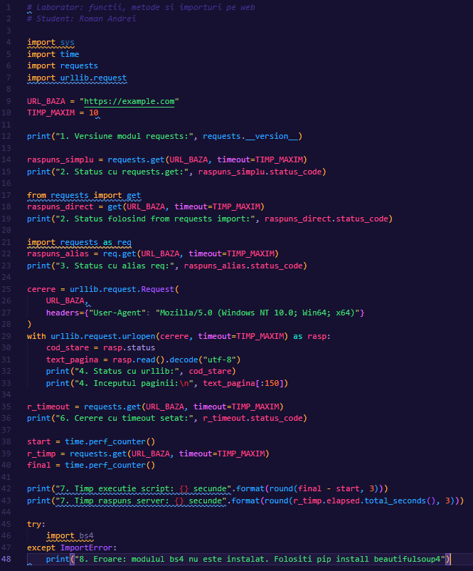
Fig 1.1 - Codul sursă (part1_imports.py)

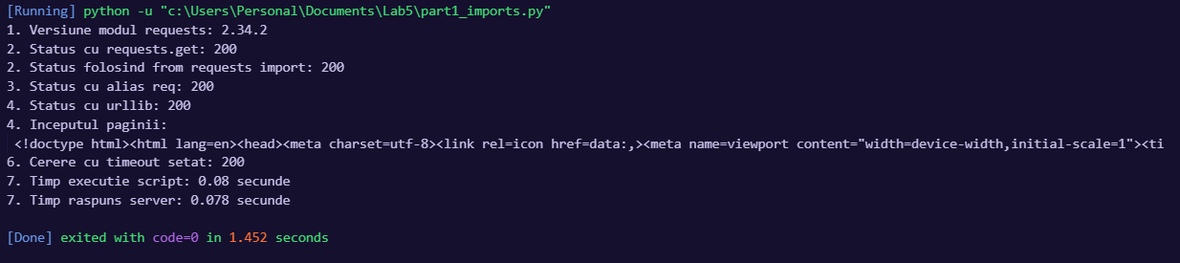
Fig 1.2 - Rezultatul executării (part1_imports.py)

Partea 2: Metode și atribute ale obiectelor web (exercițiile 9–20)

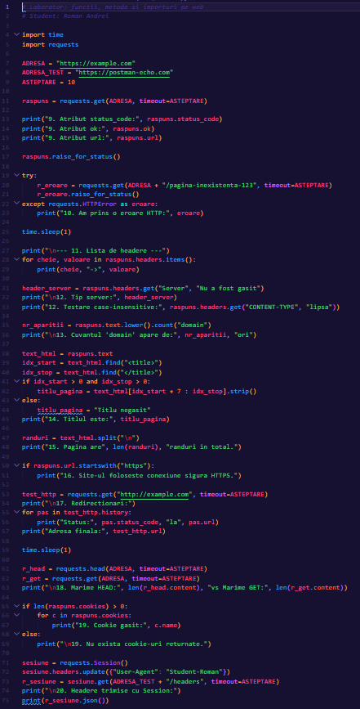
Fig 2.1 - Codul sursă (part2_methods.py)
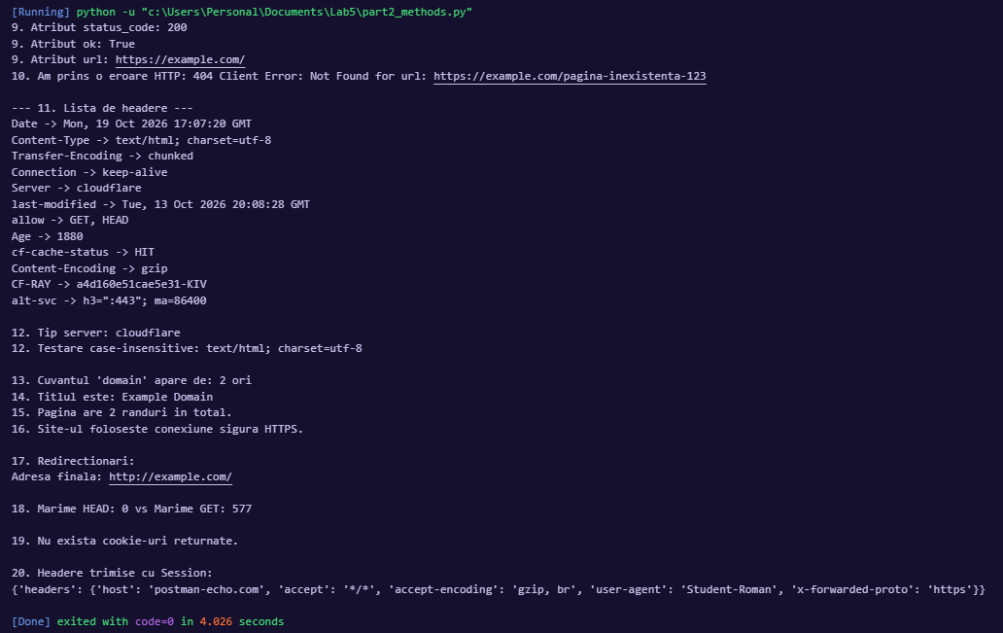
Fig 2.2 - Rezultatul executării (part2_methods.py)

Partea 3: Scrierea propriilor funcții (exercițiile 21–34)

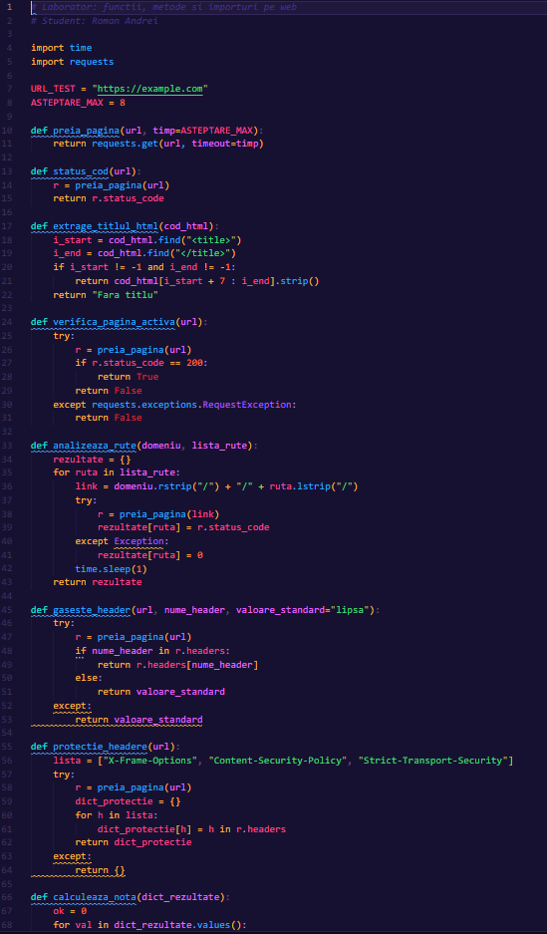
Fig 3.1-Codul sursă (part3_functions.py)
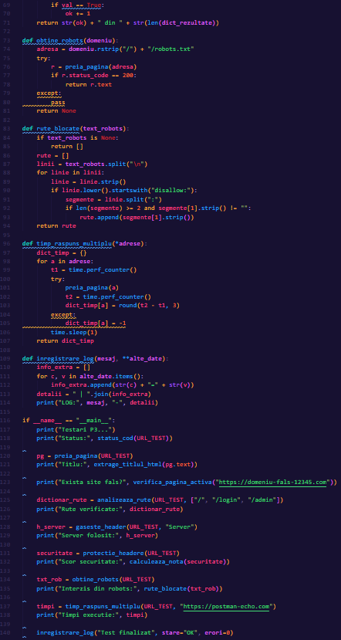
Fig3.2- Continuarea codului
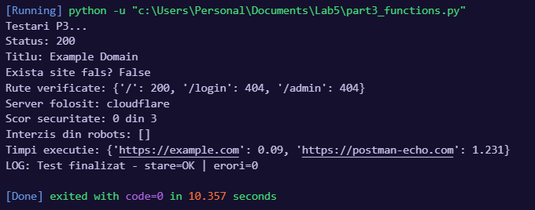
Fig 3.3- Rezultatul executării (part3_functions.py)

Partea 4: Alte module din biblioteca standard (exercițiile 35–43)

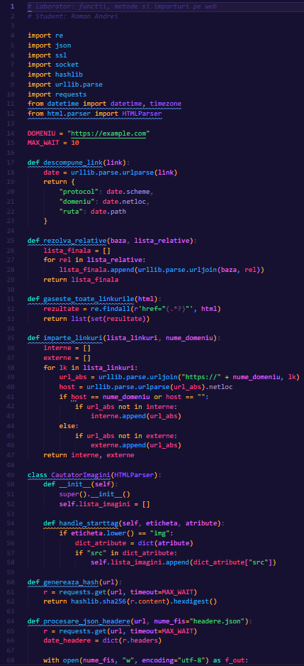
Fig 4.1-Codul sursă (part4_modules.py)
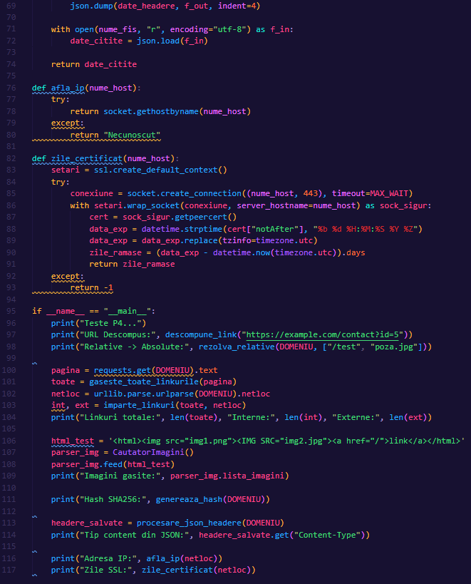
Fig 4.2-Continuarea codului

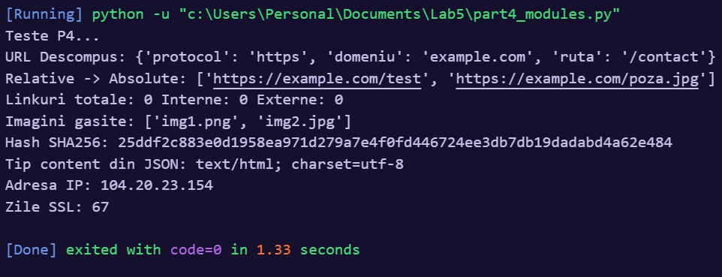
Fig 4.3-Rezultatul executării (part4_modules.py)

Partea 5: Modulul unelte_web.py și Proiectul Final

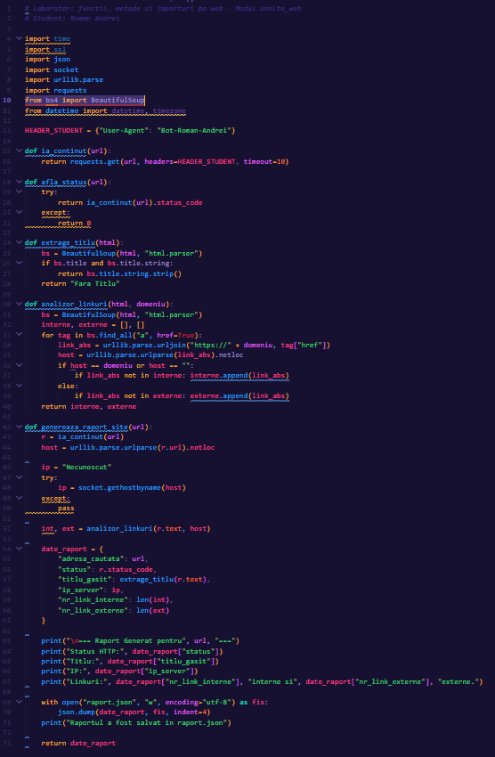
Fig 5.1-Codul sursă (unelte_web.py)
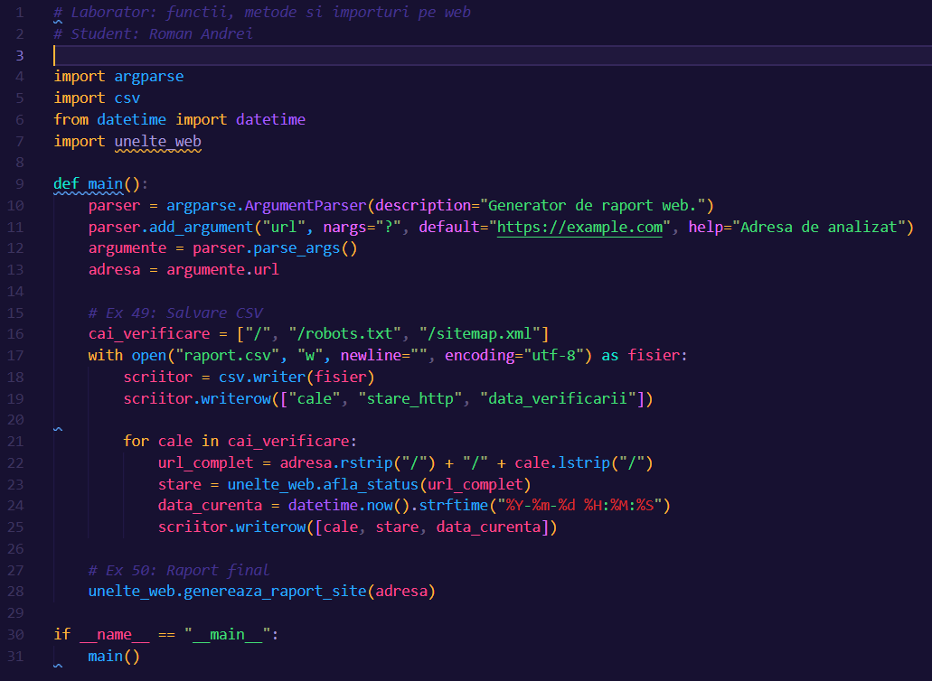
Fig 5.2-Codul sursă (main.py)

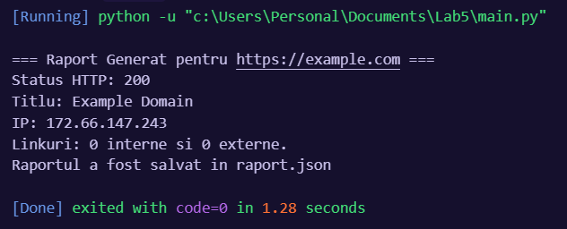
Fig 5.3-Rezultatul executării (main.py)

3. Concluzii
În urma realizării lucrării de laborator nr. 5, s-au obținut următoarele deprinderi practice:

- S-a înțeles diferența dintre modulele din biblioteca standard Python (precum urllib, socket, json, ssl) și bibliotecile externe terțe (requests, beautifulsoup4).
- S-au aplicat cu succes tratarea erorilor de rețea (folosind blocuri try / except pentru requests.RequestException și HTTPError) și gestionarea timpilor de așteptare (timeout), prevenind blocarea nedorită a aplicației.
- Codul a fost modularizat prin crearea modulului propriu unelte_web.py, dovedind utilitatea încapsulării logicii de rețea și reutilizarea funcțiilor în fișierul principal main.py.
- S-a realizat exportul automatizat al datelor colectate de pe serverul web în formatele de date structurate CSV și JSON.

